TDT4180 MMI 2021

# 

TDT4180 MMI – 2021 Group: 86 

Case: Hobb-e Øving 1: Designprnsipper

# 

# **Øving 1: Designprinsipper**

|  |  |  |
| --- | --- | --- |
| NTNU epost | Etternavn | Fornavn |
| tagemb@stud.ntnu.no | Berg | Tage Munthe |
| egilhage@stud.ntnu.no | Hagen | Egil |
| hallvhe@stud.ntnu.no | Henriksen | Hallvard |
| steffhae@stud.ntnu.no | Hæren | Steffen |
| adamdst@stud.ntnu.no | Sioud | Adam Dybwad |
| matskat@stud.ntnu.no | Skatvedt | Martin |

Dato: 30.04.2021

# **Beskrivelse av appen**

Vi har valgt appen Pizzabakeren. Formålet til appen er relativt enkelt, nemlig at man skal kunne bestille pizza gjennom den. Dette er noe vi tenker folk flest har et forhold til ettersom de fleste bestiller pizza fra tid til annen. Appen tilbyr noen funksjonaliteter i tillegg til det å bare bestille pizza, nemlig det å se deres pizzameny, finne nærmeste Pizzabaker (nærmeste restaurant) og det å kunne lage sin egen konto hvor informasjon om deg blir lagret slik at det kan bli enklere å bestille neste gang man ønsker det.  
Den første siden man kommer til er avbildet i *Figur 1.1*. Generelt sett fungerer appen bra i forhold til sitt formål, og vi skal gjennom denne rapporten se på hva som er positivt med den, men også sette lys på de negative aspektene, legge fram en forbedringsplan og se på hvordan en bruker kan interagere med appen

# **Interagering med appen**

Når man åpner appen, ber den deg først om å registrere bruker, eller logge inn på en eksisterende en, deretter finner man sin nærmeste Pizzabaker ved hjelp av et søkefelt (Figur 2.1). Etter man har funnet sin nærmeste restaurant, kan man begynne å bestille pizza.   
Øverst har man valget om å ringe, se butikken på kart eller se åpningstidene for sin Pizzabaker. Rett under dette har man en meny hvor man kan velge “Tilbud!”, “Pizza”, “Digg”, “Tilbehør” og “Drikke”, hvor man da kan velge varene man ønsker å legge til i sin bestilling (Figur 2.2).  
Det finnes også en side inne på appen hvor kunden har valget om å enten hente pizzaen eller få den levert, og man blir også opplyst om ventetiden for dette (Figur 2.3). I tillegg er det mulig å bestille pizzaer til et gitt tidspunkt. Etter å ha valgt en vare, kommer man til handlekurven, hvor man enten kan fortsette å handle eller gå til betaling. Er man fornøyd og velger å gå videre til betaling, viser appen fram en rekke fristelser man kan bestille i tillegg, her kan man velge å legge til disse varene eller gå videre til betaling, hvor man får alternativene “Kortbetaling” eller “Faktura”. Etter betalingen er gjennomført er det bare å vente til pizzaen kommer!

**Positive og negative aspekter**

De negative og positive sidene ved Pizzabakeren-appen kan lettere identifiseres ved å ta i bruk de generelle prinsippene for god design. Disse prinsippene fungerer som generelle retningslinjer og vil, i dette tilfellet, hjelpe oss med å fokusere på de viktigste delene av appen når det kommer til appens funksjonalitet og hvilket inntrykk den gir brukerne.

**Synlighet**

Det første vi fokuserer på er synligheten. Med dette menes det at vi fokuserer på synligheten av de funksjonene appen har å tilby, og dermed også hvor lett de er for en bruker å benytte seg av denne funksjonaliteten. I Pizzabakeren-appen ser vi derfor på de knappene og linkene som brukeren navigerer fra side til side med. Her ser vi at de fleste av appens funksjoner er greit synlige fra et brukerperspektiv. Navigasjon tilbake til forsiden kan derimot være noe vanskelig, da man må trykke på Pizzabakeren-logoen for å navigere dit, noe som kan være mindre intuitivt. I tillegg så savner vi bruk av bilder inne på appen. Brukeren blir ikke vist noen bilder av den aktuelle maten som kan bestilles, noe vi mener er en tapt mulighet for bedriften. Flere profesjonelle bilder kan funke godt som blikkfang og gjør det lettere for brukere å lokalisere bestillingsfunksjonen. Bilder vil også bryte opp i det gulbrune fargemønsteret og gjøre siden noe livligere.

**Konsistens**

Appen oppnår veldig bra konsistens ved hjelp av hyppig bruk av piktogrammer. Det er klart hvilken knapp som har hvilken funksjon med disse symbolene. Eksempelvis har man en handlevogn for å vise bestillingen og en telefon som linker til nummeret. Dette følger prinsippene for god design, fordi alle har sett disse symbolene før og vet hva de betyr. Knappene gir også tilfredsstillende tilbakemelding når brukeren interagerer med dem.

**Begrensning og tilbakemelding**

Både begrensningene og tilbakemeldingene kunne vært noe endret i henhold til prinsippene om god design, særlig ved følgende funksjon. Brukeren har muligheten til å bestemme tidspunkt for henting samt. kan ikke brukeren velge tidspunkter i fortiden. Dette er en bra benyttelse av begrensning. Selv om man kan bare velge opptil et par dager i fremtiden, kan man likevel velge flere måneder i fremtiden. Ettersom Pizzabakeren ikke vil har bestillinger flere måneder i forveien, resettes siden og lastes på nytt. Dette er en tvetydig tilbakemelding fordi ingen feilmelding dukker opp. Dette problemet kunne blitt løst hvis begrensninger hadde blitt anvendt på månedsformatet slik som det ble på dagsformatet.

**Kartlegging**

Kartleggingen i denne appen er noe inkonsistent. Den første siden man kommer til, vist i figur 3.1, har en indikasjon over hvor på siden man er på høyre side, en scroll-bar. Men det er bare en side som fyller hele skjermen og hvis man prøver å scrolle vil man bare se grått som vist på bildet. Det er derfor totalt unødvendig å ha en slik scroll-bar. Når det er sagt henger også knappene “Logg inn”, “Registrer ny bruker” og “Glemt Passord” sammen, noe man ser overalt og er et eksempel på god kartlegging. I figur 3.2 ser man at vi har scrollet helt ned til pizza nr 23, og her finnes det ikke en oversikt over hvor på siden man er. Her ville det vært perfekt med med den scroll-baren som ble brukt i figur 3.1.

**Åpenbarhet**

Appen har en god åpenbarhet. Som man ser i figurene er generelt sett alle knappene man kan trykke på avgrenset og har en forklarende skrift som sier hva den gjør. På figur 2.4 kan man se en dropdown-meny, noe som er god bruk av consistency siden de fleste vil ha sett en slik figur før, og vet dermed hva den gjør. En annen ting på figur 2.4 er at man kan se to bokser, hvor den ene har bilde av en telefon, mens den andre har en posisjonsikon. Dette har de aller fleste forholdt seg til før og derfor er det også lett å bruke.

# **Forslag til forbedring**

Slik man kan se i figur 2.2 er brukergrensesnittet overfylt med informasjon. Derfor i forslaget til nytt design har vi prøvd å forminske antall elementer og tekst som viser seg på en gang. Dette vil gjøre siden sin visibility mye bedre ettersom man ikke har så mye å fokusere på, og kan dermed fokusere på det som faktisk er viktig. I figur 4.1, vårt forslag til forbedring, kan man se at navigasjons-baren har fått mer margin mellom knappene. I tillegg har footeren også fått mer spacing. Det viktigste med dette forslaget er fremstillingen av menyen. I figur 2.2 har man fire pizzaer samtidig sammen med masse tekst. Det vi gjorde i forslaget var da å gjøre slik at man hele tiden har en til to retter som vises samtidig. I tillegg la vi til bilder til hver rett. Bildene bryter opp de gulbrune fargene til Pizzabakeren og vi mener dette blir mye bedre å se på. En annen ting vi ville gjort er å legge inn et scroll-bar som indikerer hvor på siden man er, på høyre side i figur 4.1.   
Et annet forbedringspunkt var den brå overgangen når man skulle legge til en rett i handlekurven. Forslaget her er at når man trykker på en rett i menyen, skal kortet snus rundt og figur 4.2 kommer frem. Her kan man velge størrelse og legge til i handlekurven. Når man trykker på “Legg til” Skal man få et popup over handlekurv knappen som viser at det har blitt lagt til noe der.   
Det siste vi ville endret på diskuterte vi under “Begrensning og tilbakemelding”. Denne siden var veldig bra, men som sagt ville vi endret på det feltet hvor man kan velge tidspunkt for henting. Denne vil bare kunne være aktiv i de nærmeste dagene, og man må enten ikke få muligheten til å skrive inn senere datoer enn det eller få en tilbakemelding som sier at det ikke er mulig.



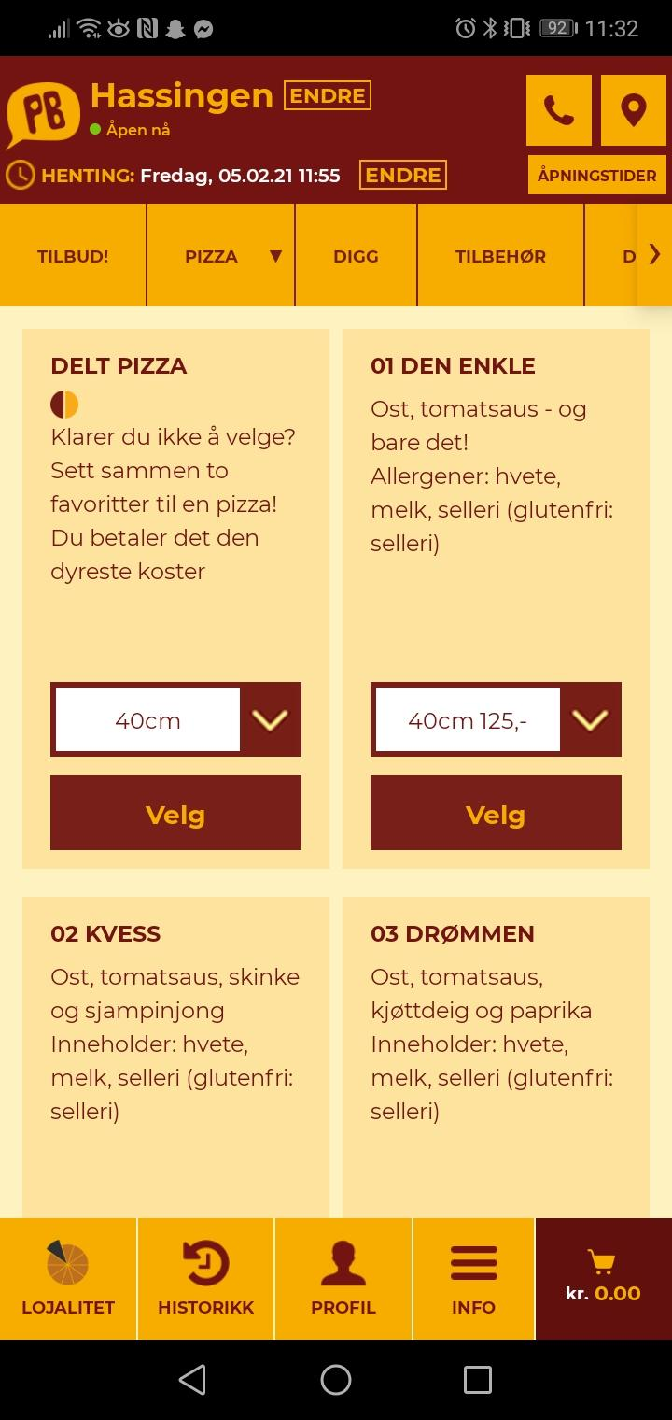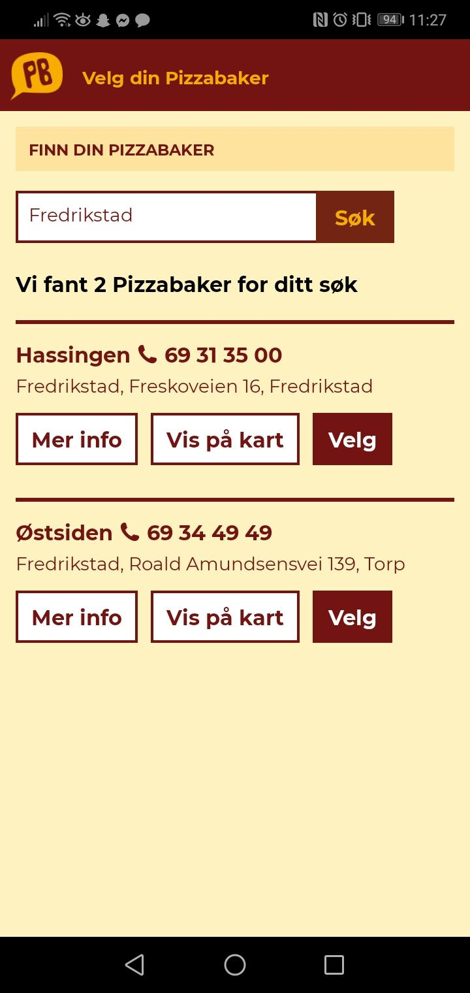 Figur 1.1 Startsiden 


